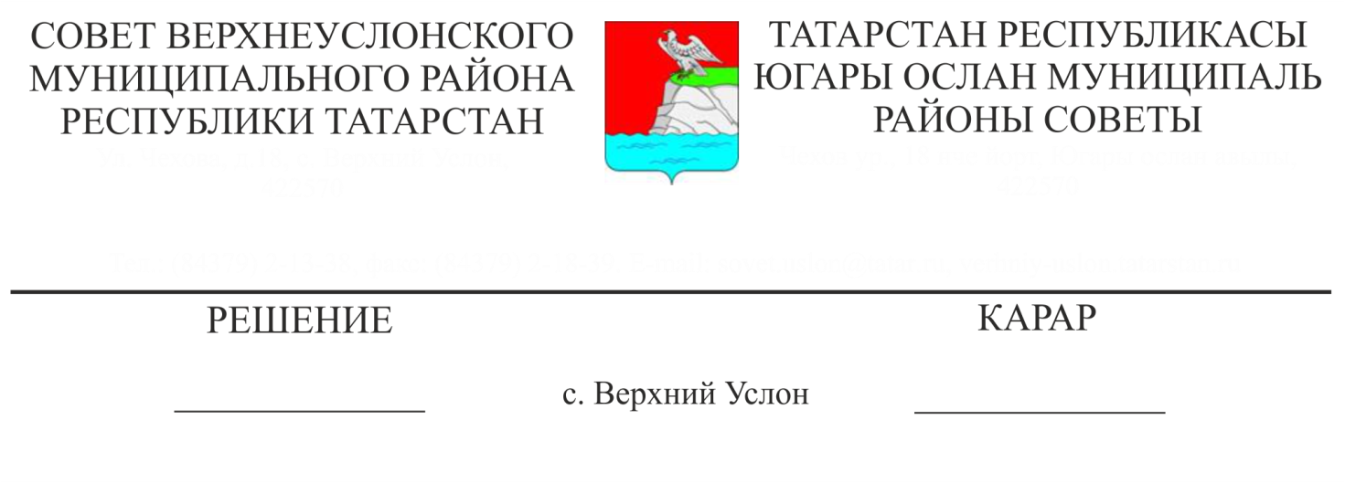

О внесении изменений в Правила землепользования и застройки
Верхнеуслонского сельского поселения Верхнеуслонского муниципального района Республики Татарстан

Рассмотрев протест Татарского транспортного прокурора от 29.03.2022 года № 23/1-12-2022, руководствуясь Градостроительным кодексом Российской Федерации, Федеральным законом от 06.10.2003 г. № 131-ФЗ «Об общих принципах организации местного самоуправления в Российской Федерации», Уставом Верхнеуслонского муниципального района,
Совет
Верхнеуслонского муниципального района
решил:
1. Внести в Правила землепользования и застройки Верхнеуслонского сельского поселения Верхнеуслонского муниципального района Республики Татарстан, утвержденные решением Совета Верхнеуслонского муниципального района Республики Татарстан от 13 декабря 2019 г. № 52-602 следующие изменения:
1.1. Раздел 8 статьи 28 Правил «Зоны с особыми условиями использования территории» изложить в следующей редакции:
«8. Приаэродромные территории
8.1. Приаэродромные территории и режим их использования устанавливаются в соответствии с Правилами использования воздушного пространства Российской Федерации, утвержденными Постановлением Правительства Российской Федерации от 11.03.2010 г. № 138.
8.2. Границы приаэродромной территории определяются по внешней границе проекции полос воздушных подходов на расстоянии 30 км. на земную или водную поверхность, а вне полос воздушных подходов - окружностью радиусом 15 км. от контрольной точки аэродрома.
8.3. Территория Верхнеуслонского сельского поселения расположена в третьей и пятой подзонах приаэродромных территорий международного аэропорта «Казань» установленной приказом Федерального агентства воздушного транспорта (РОСАВИАЦИЯ) Министерства транспорта Российской Федерации от 16 марта 2020 г. № 296-П.
Для третьей подзоны устанавливаются следующие ограничения:
- в пределах третьей подзоны приаэродромных территорий аэродрома международного аэропорта «Казань» запрещается размещать объекты, высота которых превышает ограничения, установленные уполномоченным Правительством Российской Федерации Федеральным органом исполнительной власти при установлении приаэродромной территории. Величина ограничения строительства по высоте определяется методикой расчета максимально допустимой высоты объектов в границах третьей подзоны и не должна превышать значение отметки Н=255 м.
Для пятой подзоны устанавливаются следующие ограничения:
- в пределах пятой подзоны приаэродромных территорий аэродрома международного аэропорта «Казань» запрещается размещать опасные производственные объекты, функционирование которых может влиять на безопасность полетов воздушных судов. На всей территории в границах пятой подзоны устанавливаются ограничения по размещению опасных производственных объектов 1-4 классов опасности, согласно Федерального закона «О промышленной безопасности опасных производственных объектов (с изменениями на 7 марта 2017 года) (редакция, действующая с 25 марта 2017 года)» от 21.07.1997 N 116-ФЗ, функционирование которых может повлиять на безопасность полетов воздушных судов. Отсутствие влияния на безопасность воздушных судов в границах пятой подзоны приаэродромной территории аэродрома «Казань» устанавливается на основании декларации промышленной безопасности опасного производственного объекта 1-4 класса.
8.4. Территория Верхнеуслонского сельского поселения входит в третью подзону приаэродромной территории аэродрома экспериментальной авиации Казань (Борисоглебское) установленной приказом Федерального агентства воздушного транспорта (РОСАВИАЦИЯ) Министерства транспорта Российской Федерации от 24 июня 2021г. № 2293.
Для третьей подзоны устанавливаются следующие ограничения:
-для «Внешней горизонтальной поверхности» - ограничения строительства по высоте, абсолютная отметка застройки не должна превышать значение отметки Н=221.41м.»
- Разместить настоящее решение на официальном портале правовой информации Республики Татарстан и на официальном сайте Верхнеуслонского муниципального района.
- Контроль за исполнением настоящего решения возложить на постоянную комиссию Совета Верхнеуслонского муниципального района по экономическому развитию, экологии, природным ресурсам и земельным вопросам.

Председатель Совета,
Глава Верхнеуслонского
муниципального района М.Г. Зиатдинов

